Gần 70 container rơi khỏi tàu tại Cảng Long Beach
Accidents
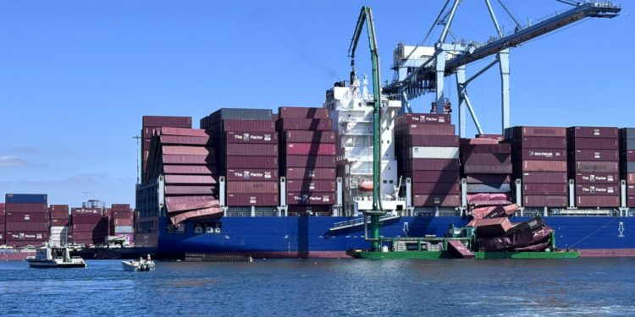

Hơn 60 container đã rơi từ một tàu chở hàng xuống biển vào sáng ngày 9 tháng 9 tại Cảng Long Beach.
Mặc dù Hội đồng Vận tải Biển Thế giới đã báo cáo rằng số liệu về mất container vẫn nằm trong xu hướng giảm chung, nhưng những sự cố như vậy vẫn tiếp tục xảy ra. Sáng ngày 9 tháng 9, hơn 60 container đã rơi từ một tàu chở hàng xuống biển tại Cảng Long Beach.
Theo tuyên bố của cảng, một Nhóm điều hành Thống nhất đã được thành lập để ứng phó với sự cố khiến khoảng 67 container bị rơi khỏi tàu Mississippi xuống nước tại Cầu tàu G thuộc Cảng Long Beach ngay sau 9 giờ sáng giờ địa phương.
Đại diện của Lực lượng Tuần duyên Mỹ (USCG), Sở Cứu hỏa Long Beach, Sở Cảnh sát Long Beach, Cảng Long Beach, Công binh Lục quân và nhiều đơn vị thương mại khác đang tích cực ứng phó với sự cố.
Như đã nêu, tại thời điểm xảy ra sự cố, một sà lan nhỏ đã cặp mạn với tàu và bị hư hại do một số container bị rơi trúng. May mắn thay, không có thương vong nào được báo cáo và hoạt động tại các bến tàu khác và trên khắp cảng vẫn không bị ảnh hưởng.
Mặc dù hoạt động làm hàng tại Cầu tàu G đã tạm thời bị đình chỉ, bến này vẫn mở cửa cho xe tải lưu thông trong khi các đánh giá an toàn và nỗ lực ứng phó vẫn tiếp tục được thực hiện để bảo vệ công nhân bốc xếp và nhân viên Cảng.

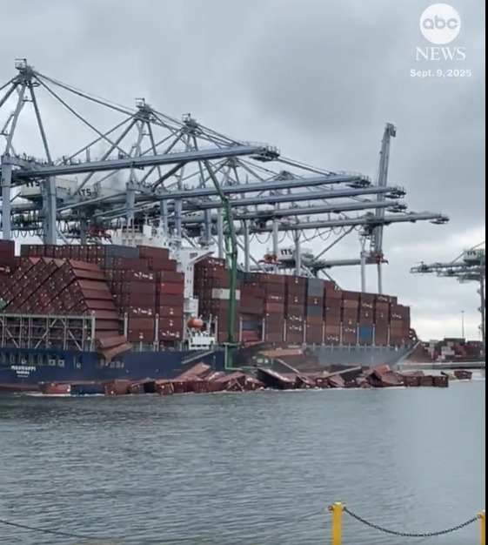
https://twitter.com/i/status/1965548210438766977
Ngoài ra, các cơ quan chức năng đã triển khai nhiều tàu và máy bay để đánh giá tình hình và hỗ trợ. Lực lượng Bảo vệ Bờ biển cũng đã thiết lập một vùng an toàn rộng 450 mét xung quanh sông Mississippi và đang phát đi các cảnh báo an toàn hàng hải hàng giờ để cảnh báo các tàu thuyền gần đó về các mối nguy hiểm hàng hải và an toàn.
Cảnh sát Biển Hoa Kỳ đang dẫn đầu cuộc điều tra về nguyên nhân của vụ việc và cơ quan chức năng kêu gọi tất cả nhân viên không tham gia ứng cứu tránh xa khu vực xung quanh các container bị ảnh hưởng.
-----------------------------------------------

